網絡遊蹤
姓名： 陳健文 (199th)

- 請瀏覽天文台網頁，並填寫以下資料：
  - 在天文台網頁中，共有多少個附即時氣溫的分區天氣站： 19
  - 香港在９７年７月１日的天氣是如何？潮濕、多雲有大驟雨；平均氣溫26.5度，濕度94%
  - 颱風溫黛是在哪年哪月哪日登陸香港？ 1962年9月2日

- 利用搜尋器，寫出３個你認為對於取得即時天氣資料或對於氣象認識很有用的網站名稱及寫出其特點：
  - http://www.weather.org.hk 香港地下天文台
特點：附香港天文台分區天氣站以外地區的天氣資料
  - http://www.weather.com.hk 香港天氣資源中心
特點：現時天氣一目了然，包括氣壓、風速及風向；並附豐富氣象資料
  - http://www.hk.weather.yahoo.com Yahoo! Hong Kong Weather
特點：附世界各地氣象學資料連結

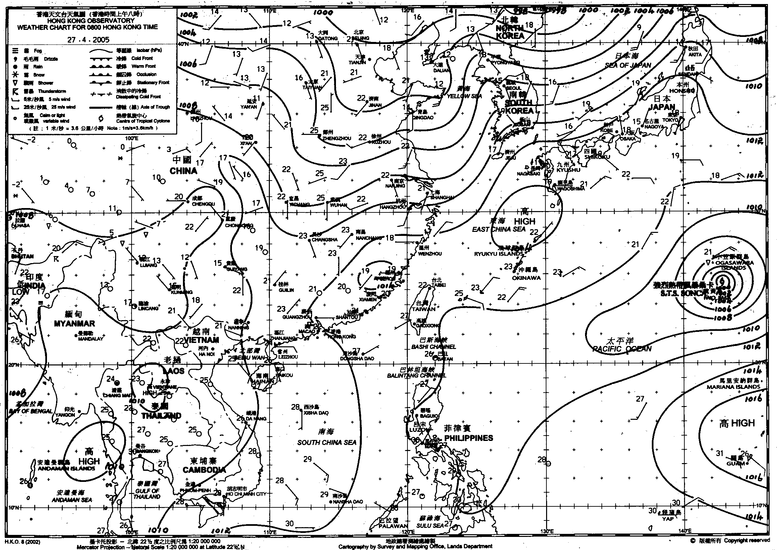
- 到天文台網頁下載一張0800(附氣象觀測資料)的最新天氣圖，及到該站或其他網站下載一張相關氣象衛星圖：舉例如下
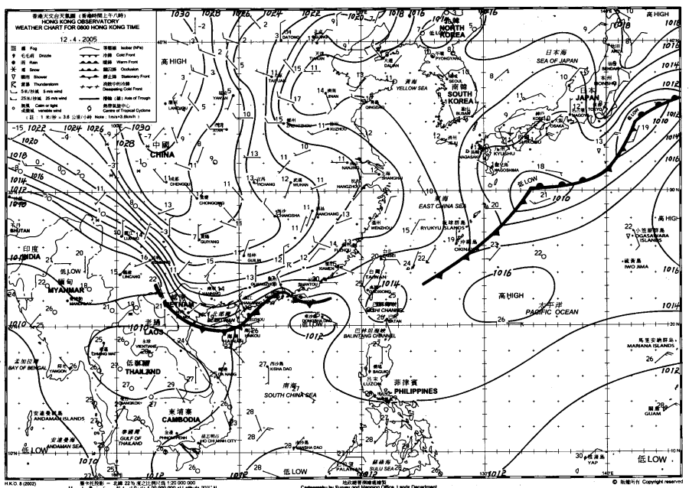
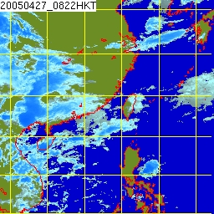
請刪去原有的圖，並貼上新圖
- 寫出你在這兩圖內可同時見到的天氣現象或天氣系統。
氣象衛星圖顯示香港附近及海南島一帶多雲，這現象在天氣圖相同區域亦顯示了有雨。
- 將這份功課印出交予班職員或電郵至hkscout@gmail.com，記緊填寫姓名。

